IOAI 2025 Ziua 1
Versiunea de traducere a liderului de echipă

Liderii de echipă trebuie să completeze formularul de mai jos, chiar dacă nu au nevoie de documente traduse.
Ţară Sau Regiune | ROMANIA
Numărul de membri ai echipei  ( exemplele de lucrari vor fi duplicate conform numărului) | 8
Câte pagini în total  (incluzand paginile de copertă) | 26

IOAI2025 Scenă la fața locului : Radar

Notă: Vă rugăm să vă „alăturați” mai întâi competiției. Apoi, puteți monta setul de date pe GPU. În caz contrar, este posibil ca notebook-ul să întâmpine o eroare, deoarece nu poate accesa setul de date până când nu vă alăturați competiției.

1. Descrierea problemei
Radarul este o tehnologie cheie în comunicațiile wireless, cu aplicații răspândite, cum ar fi mașinile autonome. De obicei, implică o antenă care transmite semnale specifice și primește reflexiile acestora de la obiectele din mediu. Prin procesarea acestor semnale, sistemul determină direcția unghiulară, distanța și viteza obiectelor țintă.
În aplicațiile din lumea reală, procesarea semnalelor radar este dificilă din cauza zgomotului și a reflexiilor de la obiectele nețintă din jur. De exemplu, atunci când încearcă să detecteze pietoni, radarul poate primi și reflexii de la copaci sau alte obiecte din fundal, ceea ce poate reduce/degrada acuratetea. Sarcina ta este să utilizezi inteligența artificială pentru a analiza semnalele primite de radar și a identifica prezența unei persoane în fiecare poziție.
În această sarcină, oferim un set de date experimentale radar de interior , iar obiectivul dumneavoastră este de a dezvolta un model care efectuează segmentarea semantică radar .

2. Set de date
Pentru a măsura obiectele din jurul unui radar, se utilizează următorii parametri cheie:
- Rază : Distanța în linie dreaptă dintre radar și un obiect.
- Azimut : Unghiul orizontal (de la stânga la dreapta) dintre radar și obiect.
- Elevație : Unghiul vertical (în sus sau în jos) al obiectului față de radar.
- Viteză : Viteza cu care obiectul se apropie sau se îndepărtează de radar.
Datele radar sunt procesate în mai multe hărți termice , fiecare codificând intensitatea semnalului recepționat în diferite poziții și direcții.
- Hărțile termice statice accentuează reflexiile obiectelor staționare .
- Hărțile termice dinamice evidențiază modificările cauzate de obiectele în mișcare .
Când nu există niciun obiect într-o anumită locație, semnalul constă în mare parte din zgomot de fundal și pare slab. În schimb, reflexiile unui obiect cresc intensitatea semnalului, permițând detectarea obiectului.
De exemplu, harta termică statică distanță-azimut reprezintă intensitatea semnalului pe diferite distanțe ( distanță ) și unghiuri orizontale ( azimut ), reflectată în principal de obiectele staționare.
Fiecare eșantion din setul de date este stocat într-un fișier .mat.pt ca un tensor de forma 7 X 50 X 181, unde:
- 7 este numărul de hărți (6 hărți termice + 1 hartă de etichete semantice),
- 50 reprezintă intervalele de distanță (distanta),
- 181 reprezintă intervale unghiulare sau de viteză, acoperind unghiuri de la -90° la +90° fie în plan orizontal, fie în plan vertical. Se poate presupune că intervalele de viteză sunt, de asemenea, remapate de la -90° la +90° pentru consecvența vizualizării.
- Fiecare valoare a intensității hărții termice este normalizată la [0, 1], reprezentând puterea semnalului recepționat.
Cele 6 hărți termice sunt structurate după cum urmează:
- Index 0 : Hartă termică statică a distanței-azimutului
- Index 1 : Hartă termică a intervalului dinamic-azimut
- Index 2 : Hartă termică statică a intervalului-altitudinei
- Index 3 : Hartă termică dinamică a intervalului de altitudine
- Index 4 : Hartă termică statică interval-viteză
- Index 5 : Hartă termică dinamică a intervalului de viteză
Toate valorile din hărțile termice sunt normalizate , deci nu este necesară conversia unităților.
Harta de la Indexul 6 este harta etichetelor semantice, stocată în format interval-azimut.
- -1 : Fundal (fără țintă)
- 0 : Valiză
- 1 : Scaun
- 2 : Om
- 3 : Perete
Aceasta este vizualizarea fișierului 1.mat.pt din training_set:
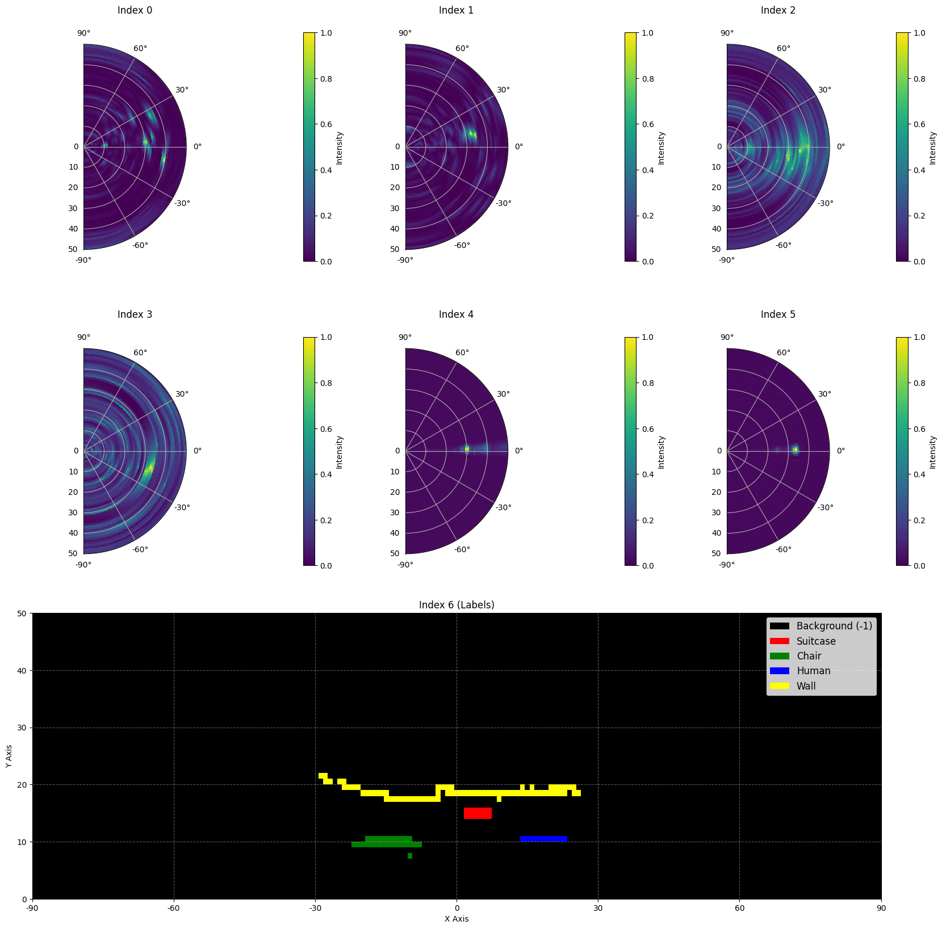
Iată o parte a unui exemplu din setul de date:
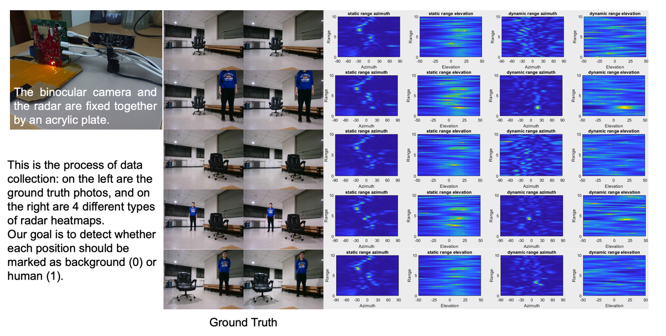

Scara datelor: 1800 de eșantioane în setul de antrenament, 500 de eșantioane în setul de validare și 500 de eșantioane în setul de testare.

3. Sarcină
Sarcina ta este să dezvolți un model care ia primele șase hărți termice (indici de la 0 la 5) ca date de intrare și prezice harta etichetelor semantice (indicele 6) ca rezultat. Scopul este de a identifica cu precizie care este ținta (de la -1 la 3) în fiecare locație din câmpul vizual al radarului.
- Intrare : Un tensor de forma 6 × 50 × 181, reprezentând șase hărți termice radar.
- Ieșire : Un tensor de forma 50 x 181, reprezentând harta etichetelor semantice țintă.

4. Inferenta
Vă rugăm să trimiteți un fișier numit submission.ipynb . Rezultatul este un fișier zip numit „submission.zip”, care conține două tabele submission_val.csv și submission_test.csv corespunzătoare rezultatelor predicțiilor setului de validare, respectiv setului de testare.
Notă: Tabelul de ieșire trebuie să aibă un antet, datele din tabel nu reprezintă datele rezolvate efectiv, ci sunt folosite doar ca exemplu de format de trimitere.
nume de fișier | pixel_0 | pixel_1 | ... | pixel_9049
1.mat.pt | -1 | -1 | ... | -1
... | ... | ... | ... | ...

EXISTA O EXPLICATIE SUPLIMENTARA PENTRU LINIARIZAREA TENSORULUI 50x181 MENTIONAT ANTERIOR, TE ROG VEZI VERSIUNEA IN ENGLEZA, ACOLO SE AFLA EXPLICATIA CORECTA SI COMPLETA

5. Scor
Scorul se bazează pe acuratețea recunoașterii etichetelor . Identificarea corectă a punctelor țintă este mai importantă decât identificarea corectă a punctelor de fundal.

Criterii de notare:
- Fiecare pixel de fundal identificat corect câștigă 1 punct .
- Fiecare pixel care nu este pe fundal și este identificat corect câștigă 50 de puncte .
- Scorul final este normalizat la 0-1 punct prin compararea acestuia cu scorul maxim posibil.

Formulă:
$$Score=\frac{\left|C_{0,correct}\right|×1+\left|C_{1,correct}\right|×bonus}{\left|C_{0}\right|×1+\left|C_{1}\right|×bonus}$$
unde:
$$\begin{matrix}I & =\{1,2,…,50×181\} \\ C_{0} & =\{i∈I∣y_{i}=-1\} \\ C_{1} & =\{i∈I∣y_{i}≠-1\} \\ C_{0,correct} & =\{i∈C_{0}∣p_{i}=y_{i}\} \\ C_{1,correct} & =\{i∈C_{1}∣p_{i}=y_{i}\} \\ & \end{matrix}$$

Exemplu
Pentru o hartă termică de 3x3 , presupunem că Adevărul de la Teren este
$$\left[\begin{matrix}-1 & -1 & -1 \\ 1 & 2 & 3 \\ -1 & -1 & -1\end{matrix}\right]$$
Rezultatul pe care l-ați identificat este
$$\left[\begin{matrix}-1 & 1 & -1 \\ -1 & 2 & -1 \\ -1 & 3 & -1\end{matrix}\right]$$
Apoi, există patru pixeli identificați corect -1 și unul identificat corect 2. Scorul dvs. este 4 + 50 = 54 de puncte. Scorul maxim posibil este 6 + 50 * 3 = 156, adică scorul pentru șase pixeli de fundal și trei pixeli fără fundal. Scorul dvs. normalizat este 54 / 156 = 0,346.
$$Score=\frac{4×1+1×50}{6×1+3×50}=0.346$$

6. Nivel de referință și setul de antrenament
- Linia de bază se află în baseline.ipynb .
- Setul de date este în set de antrenament .

7. Cerințe
- Limită maximă de trimiteri: de 15 ori . Doar trimiterile reușite (adică cele care primesc un scor în Clasamentul A) vor fi luate în considerare la calcularea limitei de trimiteri.
- Restricții privind mediul de testare: Mașina de testare va rula Notebook-ul în 15 minute . Dacă timpul de execuție depășește 15 minute , sistemul se va opri forțat și va returna un feedback de tip „Timeout” sau „Failed”.
- Trimiterea datelor și a modelului: În cadrul acestei sarcini, concurenții pot trimite doar un Notebook și nu pot trimite seturi de date montate sau fișiere .pth generate de ei înșiși. Vă rugăm să verificați colțul din dreapta sus pentru a elimina mai întâi setul de date montat.
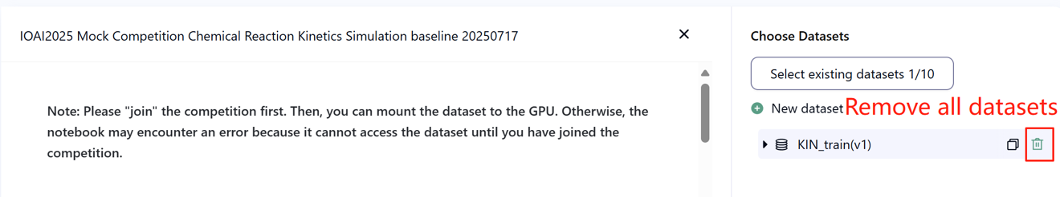
- Rețea: Pentru etapa la fața locului, mașina de testare nu se poate conecta la internet. Cu alte cuvinte, descărcarea comenzilor precum „pip” și „conda” sau încercarea de a apela API-uri nu va funcționa.
- Model pre-antrenat: Orice model pre-antrenat poate fi utilizat în această sarcină atunci când poate fi importat corect fără conexiune la rețea și descărcare. Acest mesaj înseamnă că Bohrium nu poate garanta excluderea tuturor modelelor pre-antrenate din imaginea Python la instalarea pachetelor; atunci când găsiți unele utile, le puteți utiliza.

8. Precauții
- Care scor este valabil: Concurenții pot selecta până la 2 rezultate ale trimiterilor pentru punctaj (√ - selectate, □ - nelecate). Scorul înainte de unificare pentru această sarcină va fi determinat de scorul mai mare din Clasamentul B dintre cele două trimiteri selectate. Alte cazuri de calcul al scorului: vă rugăm să consultați Anexa Mecanisme și Restricții ale Platformei pentru Concurs Individual și GAITE .

- Cum se gestionează ambiguitatea: Odată ce există un conflict între descrierea sarcinii și setul de antrenament, setul de validare și setul de testare, setul de date va fi respectat mai întâi, iar setul de date nu va fi modificat în timpul competiției.
- Concurenții pot accesa doar Clasamentul A în timpul concursului și nu pot accesa Clasamentul B. Scorul final va fi calculat doar pe baza scorului din Clasamentul B.
- Cel mai mare scor acordat de Comitetul Științific pentru această sarcină este de 0,90 în Clasamentul B, acest scor fiind folosit pentru unificarea scorurilor.
- Scorul de referință acordat de Comitetul Științific pentru această sarcină este de 0,67 în Clasamentul B, acest scor fiind utilizat pentru unificarea scorurilor.

IOAI2025 la fața locului : Problema numărării puiilor

Notă: Vă rugăm să vă „alăturați” mai întâi competiției. Apoi, puteți monta setul de date pe GPU. În caz contrar, este posibil ca notebook-ul să întâmpine o eroare, deoarece nu poate accesa setul de date până când nu vă alăturați competiției.

1. Descrierea problemei
În calitate de lider al unei echipe de cercetare bazate pe inteligență artificială, care colaborează cu fermieri de pui Silkie, aveți sarcina de a rezolva o provocare critică în creșterea tradițională a găinilor în libertate. Numărarea precisă a animalelor este crucială atât pentru fermieri, cât și pentru companiile de asigurări, deoarece factori precum focarele de boli și invaziile prădătorilor pot avea un impact semnificativ asupra ratei de supraviețuire a acestor pui într-un timp scurt. Deși acoperirea asigurării ajută la atenuarea riscurilor agricole, procesul de solicitare a despăgubirilor necesită o numărare precisă a pierderilor de animale. Fermierii dumneavoastră au apelat la echipa dumneavoastră pentru ajutor în dezvoltarea unor sisteme de numărare mai precise și automatizate. Provocarea cu care se confruntă echipa dumneavoastră de cercetare este de a dezvolta un model optimizat de numărare a puilor Silkie, utilizând tehnici de estimare a densității, care pot oferi numărări fiabile pentru a sprijini atât managementul fermei, cât și procesele de asigurare.
Echipa dumneavoastră are acces la un extractor de caracteristici pre-antrenat pentru imagini cu pui Silkie, dar va trebui să proiectați și să antrenați decodorul de estimare a densității pentru a crea o soluție completă de numărare. Sarcina dumneavoastră este să construiți pe această bază prin dezvoltarea unei arhitecturi eficiente a decodorului și a unei strategii de instruire pentru a obține numărări precise ale puilor pe care fermierii și companiile de asigurări se pot baza.
Figura de mai jos prezintă o imagine din setul de date, precum și distribuția reală corespunzătoare a densității și o distribuție prezisă a densității generată de modelul de bază. Densitatea totală (suma densităților din toate zonele) este etichetată.
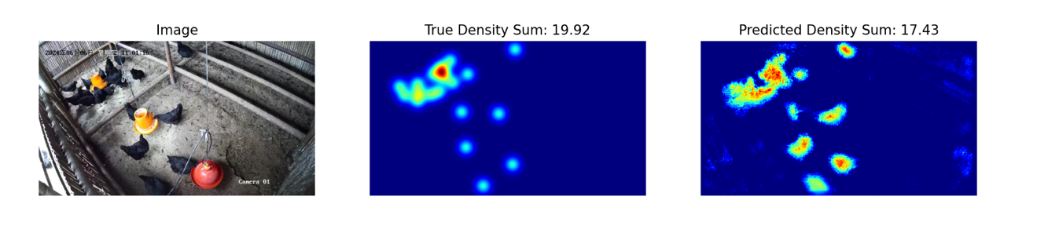

2. Set de date
Structura setului de date de imagini cu gainile Silkie furnizat este următoarea:
datasets/
├── train/
│ └── Un set de date cu caracteristici:
│ ├── `image`: `PIL.Image` cu canale RGB (3x720x1280)
│ └── `density`: o matrice 2D de formă 180x320
└── base.pth (Model preantrenat)
os.environ.get("DATA_PATH")/
├── test_a/
│ └── Un set de date cu caracteristici:
│ └── `image`: `PIL.Image` cu canale RGB (3x720x1280)
└── test_b/
└── Un set de date cu caracteristici:
└── `image`: `PIL.Image` cu canale RGB (3x720x1280)
(1) Locația setului de antrenament: seturi de date , fișierele din acest folder sunt utilizate pentru fine-tunarea a modelului. Acesta conține un folder de antrenament, care stochează un set de date cu 100 de imagini și hărțile de densitate corespunzătoare.
(2) Setul de validare (test_a) și setul de teste (test_b): Acestea vor fi utilizate pentru a evalua scorurile din Clasamentul A, respectiv Clasamentul B. Acestea vor fi inaccesibile concurenților. Doar scorul obținut în setul de teste B va fi utilizat pentru punctajul final.
(3) Dimensiunea seturilor de date:
- Set de antrenament: 100 de imagini.
- Set de validare: 100 de imagini.
- Set de testare: 100 de imagini.
(4) Setul de validare (test_a) și setul de testare (test_b) nu sunt vizibile.
(5) Din cauza limitelor resurselor de calcul, hărțile densității de antrenament sunt remodelate la $1×180×320$. NOTĂ: harta densității de ieșire poate fi vizualizată ca o matrice 2D de numere reale cu forma $180×320$, suma tuturor valorilor matricei fiind numărul de pui.

3. Sarcină
Sarcina ta este să antrenezi propriul model folosind datele de antrenament pentru a prezice hărți de densitate, servind astfel scopului numărării puilor.
Puteți extinde și optimiza modelul pre-antrenat dat pentru a-i îmbunătăți precizia de predicție a numărului. Fișierul base.pth al modelului pre-antrenat conține doar ponderile primelor patru straturi ale modelului (modelul de extragere a caracteristicilor), iar funcția load_pretrained_weights_partial din codul de bază poate fi utilizată pentru a încărca aceste ponderi parțiale în modelul dvs. Puteți construi un Decodor de Densitate și îl puteți combina cu modulul de extracție a caracteristicilor pre-antrenat pentru a forma un model complet de predicție a datelor.
class DensityDecoder(nn.Module):
def __init__(self):
#################################################
# Codul tău aici
####################################################
def forward(self, x):
#########################################################
# Codul tău aici
#################################################
return x
De asemenea, puteți construi propriul model fără modelul pre-antrenat pe care l-am furnizat.
Această sarcină este o continuare a Prognozării Meteo prin Satelit. O reamintire este că UNET poate umple cu ușurință memoria GPU fără nicio modificare a caracteristicilor. Apoi, va fi afișat un mesaj de eroare privind memoria GPU.
Vă rugăm să urmați aceste reguli pentru a obține un scor normal:
(1) Modelul dumneavoastră trebuie să genereze harta densității prezise.
(2) Din cauza limitelor resurselor de calcul, harta densității de ieșire ar trebui remodelată la $180×320$. Aceasta este și forma hărților densității țintă furnizate în setul de date al trenurilor.

4. Inferenta
Vă rugăm să trimiteți un fișier submission.ipynb care să includă următoarele componente:
(1) Cod de instruire
- Includeți întregul proces de instruire.
(2) Cod de evaluare
- Evaluați modelul pe setul de validare și setul de testare. Consultați baseline.ipynb despre cum să accesezi aceste seturi de date cu o cale DATA_PATH secretă.
- Rezultatul trebuie salvat ca submission.npz . Acesta trebuie să fie un fișier npz valid care să conțină două tablouri pred_a și pred_b , fiecare cu forma 100x1x180x320 (Scriptul de evaluare va accepta și predicții sub forma 100x180x320 , dacă decideți să comprimați dimensiunea canalului).
- Orice rezultat care nu îndeplinește dimensiunea specificată va fi considerat invalid, rezultând un scor de evaluare zero.
- Fiecare element al hărții densității nu trebuie să fie mai mic decât zero , altfel scorul de evaluare va fi zero.

5. Scor
Vei fi evaluat în funcție de eroarea relativă medie a modelului tău. Eroarea relativă este definită prin:
$$\text{Relative Error=}\frac{\left|y_{i}-{\hat{y}}_{i}\right|}{\left|y_{i}\right|}$$
unde $y_{i}$este densitatea totală reală pentru a i-a probă, iar ${\hat{y}}_{i}$este densitatea totală prezisă pentru a i-a probă.
Scorul final înainte de normalizare va fi calculat pe baza erorii relative medii, după cum urmează:
$$\text{Score=exp}\left(-\frac{1}{n}\sum_{i=1}^{n}{\frac{\left|y_{i}-{\hat{y}}_{i}\right|}{y_{i}}}\right)$$

6. Baseline și setul de antrenament
Linia de bază se află în baseline.ipynb .
Setul de antrenament se află în training set .

7. Cerințe
- Limită maximă de trimiteri: de 15 ori . Doar trimiterile reușite (adică cele care primesc un scor în Clasamentul A) vor fi luate în considerare la calcularea limitei de trimiteri.
- Restricții privind mediul de testare: Mașina de testare va rula Notebook-ul în 15 minute . Dacă timpul de execuție depășește 15 minute , sistemul se va opri forțat și va returna un feedback de tip „Timeout” sau „Failed”.
- Trimiterea datelor și a modelului: În cadrul acestei sarcini, concurenții pot trimite doar un Notebook și nu pot trimite seturi de date montate sau fișiere .pth generate de ei înșiși. Vă rugăm să verificați colțul vertical pentru a elimina mai întâi setul de date montat.

- Rețea: Pentru etapa la fața locului, mașina de testare nu se poate conecta la internet. Cu alte cuvinte, descărcarea comenzilor precum „pip” și „conda” sau încercarea de a apela API-uri nu va funcționa.
- Model preantrenat: Puteți utiliza ponderile preantrenate furnizate la base.pth , dar nu este obligatoriu.
- Orice alt model pre-antrenat poate fi utilizat în această sarcină atunci când poate fi importat corect fără conexiune la rețea și descărcare. Acest mesaj înseamnă că Bohrium nu poate garanta excluderea tuturor modelelor pre-antrenate din imaginea Python la instalarea pachetelor; atunci când găsiți unele utile, le puteți utiliza.

8. Precauții
- Care scor este valabil: Concurenții pot selecta până la 2 rezultate ale trimiterilor pentru punctaj (√ - selectate, □ - nelecate). Scorul înainte de unificare pentru această sarcină va fi determinat de scorul mai mare din Clasamentul B dintre cele două trimiteri selectate. Alte cazuri de calcul al scorului: vă rugăm să consultați Anexa Mecanisme și Restricții ale Platformei pentru Concurs Individual și GAITE .

- Cum se gestionează ambiguitatea: Odată ce există un conflict între descrierea sarcinii și setul de antrenament, setul de validare și setul de testare, seturile de date vor fi respectate mai întâi și toate seturile de date nu vor fi modificate în timpul competiției.
- Concurenții pot accesa doar Clasamentul A în timpul concursului și nu pot accesa Clasamentul B. Scorul final va fi calculat doar pe baza scorului din Clasamentul B.
- Cel mai mare scor acordat de Comitetul Științific pentru această sarcină este de 0,89, acest scor fiind folosit pentru unificarea scorurilor.
- Scorul de referință acordat de Comitetul Științific pentru această sarcină este de 0,71, acest scor fiind utilizat pentru unificarea scorului.

IOAI2025 Etapa la fața locului: Concepte

Notă: Vă rugăm să vă „alăturați” mai întâi competiției. Apoi, puteți monta setul de date pe GPU. În caz contrar, este posibil ca notebook-ul să întâmpine o eroare, deoarece nu poate accesa setul de date până când nu vă alăturați competiției.

1. Descrierea problemei
Concepts este un joc de ghicit cuvinte în care jucătorii comunică idei prin intermediul unor pictograme vizuale. Există două roluri: Cel care dă indicii și Cel care ghicește . Un set comun de pictograme vizuale, fiecare cu o descriere cunoscută, este disponibil ambilor jucători. Iată câteva exemple de pictograme:

Clue-giver-ul selectează mai întâi un secret , adică un cuvânt sau o expresie, apoi oferă un indiciu despre acesta indicând o secvență ordonată de pictograme din setul partajat — vorbitul sau scrisul nu sunt permise.
Ordinea pictogramelor din indiciu este semnificativă:
- Prima pictogramă reprezintă de obicei ideea centrală a secretului.
- Pictogramele ulterioare oferă context suplimentar care ajută la clarificarea sau elaborarea conceptului principal.

Exemplul 1
Următorul indiciu ar putea fi interpretat ca un loc unde se desfășoară o activitate de stingere a incendiilor - cu alte cuvinte, o stație de pompieri :

Dacă ordinea pictogramelor este inversată, ar putea sugera în schimb o meserie care stinge un incendiu într-o casă — indicând un pompier :


Exemplul 2
Pictogramele pot avea semnificații diferite în funcție de context. De exemplu, pictograma inimii poate apărea în următorul indiciu, care sugerează un instrument folosit de medici pentru a asculta inima - un stetoscop :

Aceeași pictogramă cu inimă ar putea apărea în schimb într-un indiciu care implică un personaj fictiv care este atât mort, cât și viu — indicând spre un zombi :


La Home-Stage, concurenții au dezvoltat un program de inteligență artificială care prezice rezultatele pe baza unei secvențe de indicii. E distractiv. Totuși, prietenul tău te-a provocat acum:
„A ghici e ușor, dar poți crea un sistem de inteligență artificială care să ofere și un indiciu bun?”
De fapt, te-au provocat în continuare să vezi dacă poți crea un sistem de inteligență artificială care să ofere un indiciu bun, astfel încât un alt sistem de inteligență artificială să poată ghici cuvântul tău cheie!
Pentru a face provocarea mai interesantă, jucăm acum typical Conceptual game. Reamintim că jocul typical conceputal game a fost simplificat astfel încât un indiciu putea consta doar dintr-o singură secvență de markeri.
Acum, puteți furniza până la 4 secvențe de markeri !
Cu aceasta, putem exprima mai bine idei complexe. Luând în considerare următoarele aspecte care utilizează 3 secvențe de marcatori pentru a explica un samurai :
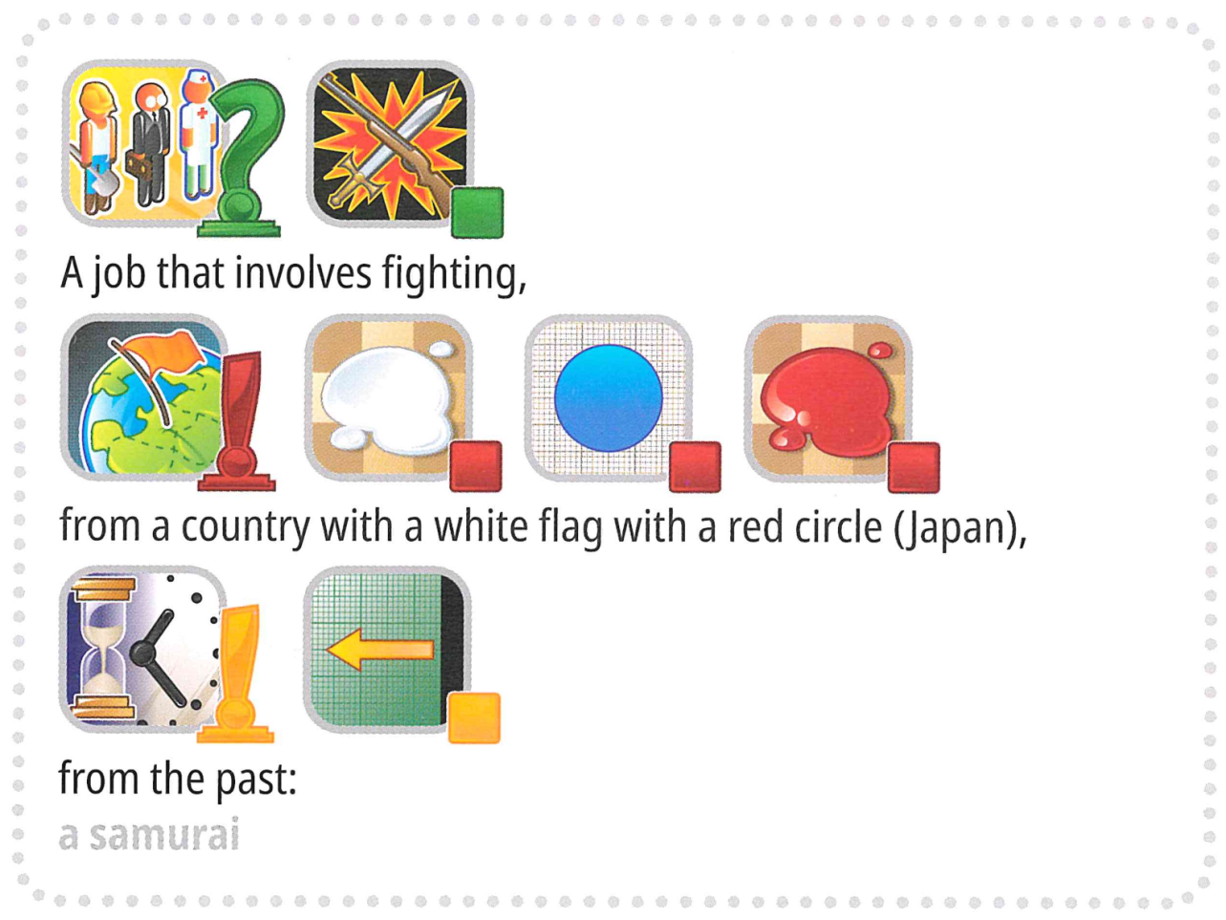
Dar stai, mai e ceva. Pentru a face provocarea și mai interesantă, jocul va include acum câteva cuvinte cheie care nu sunt prezente de obicei într-un Concept game, cum ar fi „Olimpiada Internațională”.
Ești pregătit pentru provocare?

Format nou bazat pe inteligență artificială:
Am înlocuit ghicitorul uman cu un ghicitor bazat pe inteligență artificială . Pentru a face streamline la joc:
- Cuvântul țintă ( eticheta ) va fi întotdeauna selectat dintr-un set predefinit ( opțiuni ) .
- Indicii trebuie să fie o secvență ordonată de markeri aleși exclusiv dintr-un set fix de 118 markeri candidați .
Terminologii
Pentru a asigura claritate și consecvență, standardizăm termenii cheie în toate materialele.
- label: The target answer (or "secret") to be identified.
- options: The predefined candidate set from which all valid labels are selected.
- marker: An icon representing a concept, accompanied by its text description.
- hints: An ordered sequence of markers provided to the AI guesser to help identify the label.
Your task is to provide hint for each label to help the AI guesser identify it. For example, when the target label is "microphone", your program may generate four hint sequences like:
- Hint 1:
["Object-Box", "Electronic-Computing", "Mouth-Taste", "Ear-Sound-Hearing", "Tool-Construction"]
- Hint 2:
["Music-Song", "Television-Program-Show", "Work-Occupation", "Use - Action-Do - Verbe-Button"]
- Hint 3:
["Black", "Metal", "Plastic-Rubber", "Cylinder", "Circle-Ring"]
- Hint 4:
["Arm-Hand-Finger", "Happy-Positive", "Expression - Quote-Talking-Words", "Life-Heart-Love"]
Notă : Exemplul de mai sus este doar cu titlu ilustrativ. Programul ar trebui să genereze liste de ID-uri, dar nu șiruri de caractere; vă rugăm să consultați atât secțiunea „3. Sarcină”, cât și scenariul de referință.

2. Set de date
Structura setului de date furnizat este următoarea:
datasets/
├── train/
│ └── Un set de date huggingface
└── hint_descriptions/
└── Un set de date huggingface
os.environ.get("DATA_PATH")/
└── test/
├── test_a/
│ └── Un set de date huggingface
└── test_b/
└── Un set de date huggingface
- Set de antrenament: fișierele din acest folder sunt utilizate pentru antrenamentul modelului. Acesta conține:
  - train/: A huggingface dataset with a single split 'train', with 30 examples, each containing:
    - label: string - the target keyword/answer
    - options: sequence of strings - list of 100 possible choices
  - hint_descriptions/: A huggingface dataset with a single split 'train', with 118 markers and their descriptions:
    - ID: int64 - unique identifier for each marker
    - Description: string - textual description of what the marker represents
    - image: Image - visual representation of the marker
- Seturi de teste: Situate la os.environ.get("DATA_PATH")/test/ . Acestea vor fi inaccesibile în timpul dezvoltării și vor fi disponibile doar în mediul de evaluare:
  - test_a/: A huggingface dataset with a single split 'test' containing 150 examples for leaderboard A evaluation
  - test_b/: A huggingface dataset with a single split 'test' containing 150 examples for final scoring
Both test datasets contain the same structure as the training set (label and options fields).

3. Sarcină
Sarcina ta este să oferi indicii pentru fiecare etichetă , pentru a ajuta inteligența artificială să o identifice. Trebuie să dezvolți un program care acceptă două intrări:
- O etichetă de tip șir de string ( eticheta ta secretă )
- Lista de opțiuni (100 de variante pentru ghicit)
Eticheta este garantat a fi una dintre opțiuni .
În plus, programul va utiliza markerii candidați predefiniți .
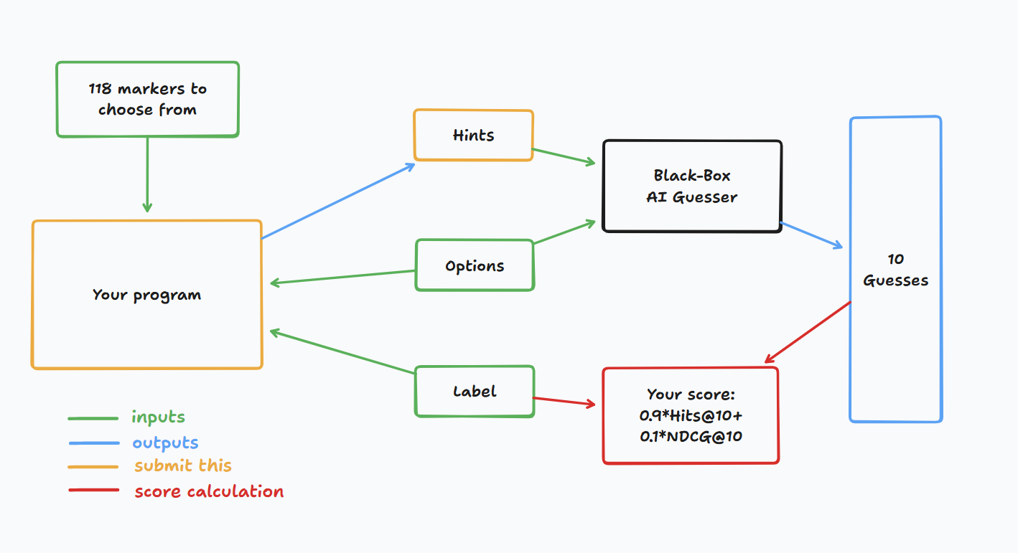
Acest program ar trebui să returneze o listă de liste de numere întregi pentru fiecare etichetă , reprezentând indiciile (adică secvențele de markeri). Mai exact:
- Lista returnată nu trebuie să conțină mai mult de 4 secvențe.
- Fiecare secvență poate conține până la 8 numere întregi .
- Fiecare număr întreg reprezintă ID-ul unui marker din indiciu.
Indicii tale vor fi apoi date unui ghicitor bazat pe inteligența artificială, o cutie neagră. Vei acumula un punct dacă ghicitorul bazat pe inteligența artificială poate ghici corect cuvântul tău cheie secret pe baza indiciilor tale.

4. Inferenta
Trimiteți un notebook care generează fișierul submission.zip , care include clues_a.jsonl și clues_b.jsonl , indiciile pentru setul de teste a și respectiv b, în format json . Consultați notebook-ul de referință pentru a afla cum se generează aceste fișiere și structura specifică a fișierelor jsonl . Asigurați-vă că respectați convențiile de denumire și structurare.
Concurenții pot trimite fișiere model. Dacă trimit fișiere model, concurenții trebuie să creeze un set de date corespunzător pe platforma Bohrium. Pentru această sarcină poate fi trimis un singur set de date , iar dimensiunea acestuia nu trebuie să depășească 2 GB. Seturile de date și modelele preîncărcate vor fi montate automat pe mașina de testare, eliminând necesitatea montării manuale în timpul trimiterii.
În plus, concurenților li se permite să utilizeze modele externe mai mari pentru a-și dezvolta proiectul.

5. Scor
Indiciul tău este evaluat folosind două metrici:

Hits@10
= 1 dacă cuvântul secret se află în primele 10 variante de ghicit ale inteligenței artificiale, altfel 0.

NDCG@10 (Câștig cumulativ normalizat actualizat)
Recompensează mai mult răspunsul corect dacă apare mai sus în listă.
Dacă cuvântul secret este la rangul i (1-based):
$$\text{NDCG@10}=\frac{1}{\log_{2}(i+1)} \text{(1)}$$
Exemple:
- Rank 1 → 1.00
- Rank 2 → ~0,63
- Rank 4 → ~0,43
- Rank 10 → ~0,29

Scor final
Scorul tău final va fi o combinație a ambelor, mai exact, va fi 0,9 Hits@10 + 0,1 NDCG@10.
Punctajul înseamnă că vei obține un punct semnificativ atâta timp cât ghicitorul poate ghici corect cuvântul cheie secret, dar se acordă mai mult punct dacă ghicitorul poate prezice cuvântul cheie secret mai devreme.

6. Instrumente de referință și disponibile
- Linia de bază este în baseline.ipynb
- Setul de antrenament și modelele preantrenate se află în setul de antrenament

API-ul AI-Guesser
Poți evalua instrumentul de ghicire bazat pe inteligență artificială pentru a te juca cu el. Vezi următorul cod despre cum să accesezi instrumentul de ghicire. Se recomandă implementarea unei logici de reîncercare exponențială, deoarece pot apărea erori de rețea. Pentru un cod mai complet, consultă fișierul baseline.ipynb.
răspuns_ghicitor = httpx.post( f" { API_URL } /ghicire" , json = {
"indicii" : indicii,
"opțiuni" : opțiuni
}, anteturi = {
"Autorizare" : f"Purtător { SCORER_API_KEY } "
}, timeout = 60 ).json()
Important : API-ul AI-Guesser nu va fi disponibil pe mașinile de inferență. Cu alte cuvinte, NU apelați API-ul în notebook-urile de trimitere. Acest lucru este doar pentru a valida/antrena modelul local. Puteți atașa ponderile modelului, datele de antrenament etc. prin intermediul unui set de date Bohrium. Consultați secțiunea Cerinte.

Mediu
Am instalat vllm , sglang și unsloth în mediul LLM pentru inferența și fine-tunare.
În plus, oferim acces la următoarele modele huggingface prin intermediul unui set de antrenament în platforma Bohrium:

Integrarea modelelor
transformatoare-de-propoziții/all-MiniLM-L6-v2
transformatoare-de-propoziții/all-MiniLM-L12-v2
transformatoare-de-propoziții/all-mpnet-base-v2
transformatoare-de-propoziții/parafrază-mpnet-base-v2
transformatoare-de-propoziții/parafrază-MiniLM-L6-v2
intfloat/e5-mic
intfloat/e5-base
intfloat/e5-large
intfloat/e5-mic-v2
intfloat/e5-base-v2
intfloat/e5-large-v2
intfloat/multilingv-e5-mic
intfloat/multilingv-e5-base
Alibaba-NLP/gte-modernbert-base
Fulg de zăpadă/fulg-de-zăpadă-arctic-încorporare-xs
Fulg de zăpadă/fulg-de-zăpadă-arctic-încorporare-s
Fulg de zăpadă/fulg-de-zăpadă-arctic-încorporare-m
Fulg de zăpadă/fulg-de-zăpadă-arctic-încorporat-lungime-m
Fulg de zăpadă/fulg-de-zăpadă-arctic-încorporare-l
BAAI/bge-large-en
BAAI/bge-base-en
BAAI/bge-small-en
BAAI/bge-large-en-v1.5
BAAI/bge-base-en-v1.5
BAAI/bge-small-en-v1.5
Unde este AI/UAE-Mare-V1
mixedbread-ai/mxbai-embed-large-v1

LLM-uri mici
Qwen/Qwen3-0.6B
Qwen/Qwen2.5-0.5B
Instrucțiuni Qwen/Qwen2.5-0.5B
neleneș/Qwen3-0.6B
facebook/opt-350m
facebook/opt-125m
Puteți consulta tutorialul modelelor huggingface pentru a afla cum să încărcați cu succes aceste modele locale.

Acces proxy LLM
Oferim un proxy LLM. Consultați tutorialul proxy llm pentru a afla cum să accesați proxy-ul. Rețineți că veți avea o limită de credit de 10 USD . Vă reamintim că nu aveți voie să utilizați API-uri private, să vă conectați la servicii externe (inclusiv huggingface) sau să utilizați propriile token-uri pentru niciun serviciu.
Important : Proxy-ul LLM nu va fi accesibil pe mașinile de testare. Dacă notebook-ul trimis încearcă să apeleze API-ul, acesta nu va rula.

7. Cerințe

Cerințe generale
- Limită maximă de trimiteri : de 15 ori . Doar trimiterile reușite (adică cele care primesc un scor în Clasamentul A) vor fi luate în considerare la calcularea limitei de trimiteri.
- Restricții privind mediul de testare : Mașina de testare va rula Notebook-ul în 10 minute . Dacă timpul de execuție depășește 10 minute , sistemul se va opri forțat și va returna un feedback de tip „Timeout” sau „Failed”.
- Trimiterea datelor și a modelului : În cadrul acestei sarcini, participanții trebuie să trimită un Notebook și să aibă opțiunea de a trimite un set de date atașat, generat de ei înșiși. Setul de date nu trebuie să depășească 2 GB în dimensiune totală. Sunteți avertizați că atașarea unui set de date foarte mare ar putea prelungi procesul de testare, deoarece setul de date trebuie montat pe mașina de inferență. Deși acest proces nu se ia în considerare în limita de timp de execuție, va dura mai mult până când veți putea vedea și selecta trimiterile.
- Rețea : Pentru etapa la fața locului, mașina de testare nu se poate conecta la internet. Cu alte cuvinte, descărcarea comenzilor precum „pip” și „conda” sau încercarea de a apela API-uri nu va funcționa. În special în această problemă, mașinile de testare nu pot accesa API-ul guessor și nici proxy-ul LLM.

Limitări de acces API
Tokenul tău îți va acorda 12.500 de cereri POST către endpoint-ul /guess al API-ului AI-guesser.
- Dacă reușește, aceasta va returna un dicționar de forma {'guesses': ['firefighter', 'fire inspector', 'fire marshal', 'fire warden', 'fire safety officer', 'smokejumper', 'pyrotechnician', 'firewatcher', 'chef', 'cook'], 'message': 'Generate 10 guesses'} .
- Dacă nu reușește, aceasta va genera fie o eroare HTTPStatusError și va returna {'detail': 'error message'} , fie va returna {'guesses': [], 'message': 'unable to generate guesses'} .
- De obicei, prima situație se datorează faptului că ați depășit limita de 12.500 a token-ului dvs. sau ați încercat să faceți mai mult de 1000 de solicitări în decurs de 1 minut, iar a doua situație se datorează faptului că indiciile dvs. au depășit 4 secvențe sau 8 markeri într-o singură secvență.
- Consultați mesajul de eroare pentru detalii.
- Pot exista 1-2 eșecuri la 1000 de solicitări, mecanismul de „reîncercare” este furnizat în fișierul baseline.ipynb .

Avertizare
Comitetul științific va monitoriza îndeaproape caietele de înscriere pentru a depista această problemă. Orice încercare intenționată de a obține setul de testare vă va descalifica.

8. Precauții
- Care scor este valabil: Concurenții pot selecta până la 2 rezultate ale trimiterilor pentru punctaj (√ - selectate, □ - nelecate). Scorul înainte de unificare pentru această sarcină va fi determinat de scorul mai mare din Clasamentul B dintre cele două trimiteri selectate. Alte cazuri de calcul al scorului: vă rugăm să consultați Anexa Mecanisme și Restricții ale Platformei pentru Concurs Individual și GAITE .

- Cum se gestionează ambiguitatea: Odată ce există un conflict între descrierea sarcinii și setul de antrenament, setul de validare și setul de testare, setul de date va fi respectat mai întâi, iar setul de date nu va fi modificat în timpul competiției.
- Concurenții pot accesa doar Clasamentul A în timpul concursului și nu pot accesa Clasamentul B. Scorul final va fi calculat doar pe baza scorului din Clasamentul B.
- Cel mai mare scor acordat de Comitetul Științific pentru această sarcină este de 0,54, acest scor fiind utilizat pentru unificarea scorurilor.
- Scorul de referință acordat de Comitetul Științific pentru această sarcină este de 0,20, acest scor fiind utilizat pentru unificarea scorului.

<< PAGINĂ FINALĂ >>

<< PAGINĂ FINALĂ >>

